Síntese de nanopartículas de prata e avaliação da sua toxicidade utilizando a espécie Allium cepa

Laila Karoline Ferreira (PIBIC/CNPq/Unioeste), Marjhorie Thais Meneguzzo Deon, Jean Carlos Bosquete de Almeida, Soraya Moreno Palácio(Orientadora), e-mail: soraya_palacio@yahoo.com.br

Universidade Estadual do Oeste do Paraná/Centro de Engenharias e Ciências Exatas/Toledo-PR

Grande área e área: Ciências Exatas e da Terra - Química

Palavras-chave: mutagenicidade, síntese, genotoxicidade

Resumo

Este trabalho teve como objetivo a síntese de nAg obtidas por redução química de sais de prata pele agente borohidreto de sódio, utilizando como estabilizante carboximetilcelulose sódica (CMC), e a posterior avaliação da sua toxicidade sobre a espécie Allium cepa. A toxicidade foi avaliada nas soluções sintetizadas de nAg e de AgNO₃ precursoras na síntese (sem diluição e diluídas a 40%) e no controle negativo. Foram avaliadas a genotoxicidade através de aberrações cromossômicas e mutagenidade pela contagem de micronúcleos. As análises mostraram que, tanto a solução de nAg quanto a solução de Ag⁺ foram tóxicas, sendo a solução de Ag⁺ sem diluição muito mais tóxica para a espécie Allium cepa.

Introdução

A nanotecnologia estende a ciência de materiais para o domínio de partículas e interfaces com dimensões extremamente pequenas, da ordem de um a cem nanômetros (QUINA, 2004).
O uso das nanopartículas está presente nas mais variadas áreas e produtos de consumo, como na fabricação de dispositivos eletrônicos, aditivos alimentares, produtos antibacterianos, engenharia de tecidos (LIU et al., 2011), na fabricação de embalagens (CHEN et al, 2006), em produtos de higiene pessoal, cosméticos e perfumes (MENARD et al., 2011), na medicina e no segmento de imagens em diagnósticos (CORMODE et al, 2010).
É crescente a preocupação sobre a segurança de nanopartículas para os seres humanos e para o ambiente TIEDE et al., (2008). A liberação de nanopartículas para o meio ambiente pode acontecer durante a fabricação de produtos, através de acidentes de trabalho durante a produção, ou mesmo como resíduos.
Os testes de toxicidade podem ser realizados em culturas de células (in vitro) ou com organismos vivos (in vivo) como peixes, ratos e até seres humanos. Diversos ensaios toxicológicos padronizados estão disponíveis para se avaliar a resposta biológica de uma substância química. No entanto, não há padronização para a avaliação da toxicidade de nanopartículas, o que dificulta a comparação de resultados e o consenso sobre a toxicidade de um material.
Desta forma, este trabalho tem por objetivo o estudo das nanopartículas de prata por meio das diferentes rotas sintéticas e avaliação de toxicidade ambiental que estas oferecem.

Materiais e Métodos

Foi utilizada uma rota sintética para a produção de nanopartículas de prata baseada na redução química de sais de prata pelo agente borohidreto de sódio, utilizando como estabilizante na síntese o CMC. As reações foram conduzidas sob agitação e em banho de gelo, por 20 minutos.
As soluções sintetizadas de nAg e de AgNO₃ precursoras na síntese (não diluídas e diluídas a 40%) foram submetidas ao teste de genotoxicidade usando sementes de Allium cepa que foram submetidas à germinação, em temperatura ambiente (25 ±1º), em placas de Petry. Após as raízes atingirem cerca de 1,5 cm, elas foram fixadas em Carnoy 3:1 (etanol: ácido acético, v/v) por 6-12h. As raízes foram lavadas, submetidas à hidrólise (HCl) incubadas em reativo de Schiff e as lâminas preparadas. A região meristemática da raiz foi sobreposta por uma lamínula e esmagada cuidadosamente em uma gota de orceína acética 1%. Foram confeccionadas 2 lâminas de cada ensaio, sendo que em cada lâmina foram analisadas, aproximadamente, 500 células. Água destilada foi utilizada como controle negativo.

Resultados e Discussão

O efeito genotóxico foi avaliado pela quantificação de aberrações cromossômicas, tais como, pontes anafásicas e telofásicas, perda cromossômica, brotos nucleares, aderência cromossômica, atraso cromossômico, célula binucleada e com multipolaridade. A análise dos efeitos mutagênicos foi feita por meio da observação e contagem de células micronucleadas e de células com quebras cromossômicas registradas para todas as lâminas. A observação das lâminas no microscópio foi realizada com objetiva de 40x.
Os resultados obtidos a partir da análise de células de Allium cepa são apresentados nas Tabelas 1 e 2.

Tabela 1 - Número de células no ciclo celular (interfase, prófase, metáfase, anáfase e telófase) em raízes de Allium cepa para as diferentes amostras.
Amostra | Fases da Mitose
Amostra | Interfase | Prófase | Metáfase | Anáfase | Telófase | Nº de células em divisão
Controle negativo | 865 | 93 | 13 | 20 | 9 | 74
100% nAg/CMC | 907 | 79 | 6 | 4 | 4 | 93
40% nAg/CMC | 955 | 42 | 2 | 1 | - | 45
100% AgNO₃ 5,45 x 10⁻³ mol.L⁻¹ | - | - | - | - | - | -
40% AgNO₃ 5,45 x 10⁻³ mol. L⁻¹ | 921 | 55 | 8 | 2 | 14 | 79

O efeito nocivo da prata iônica (Ag⁺) foi maior que o efeito das nAg nas soluções concentradas. As raízes das sementes germinadas em 100% de AgNO₃ não atingiram comprimento recomendado para o teste (1,5 cm) e as pontas estavam necrosadas impossibilitando a visualização das células. Comparando as divisões celulares das células nas soluções de 100% nAg com as do controle negativo perceberam-se muitas alterações, apresentando muitos micronúcleos e pontes (Tabela 2).

Tabela 2 – Números de aberrações cromossômicas para cada tratamento
Amostra | Aberrações cromossômicas
Amostra | Atrasos | Pontes | Fragmentos | Cromossomos soltos | Micronúcleo
Controle negativo | - | - | - | - | -
100% nAg/CMC | 2 | 9 | - | 2 | 10
40% nAg/CMC | 2 | 8 | 1 | 1 | 3
100% AgNO₃ 5,45 x 10⁻³ mol.L⁻¹ | - | - | - | - | -
40% AgNO₃ 5,45 x 10⁻³ mol.L⁻¹ | - | 9 | 2 | 2 | 2

As soluções diluídas (40%) de nAg e Ag⁺ apresentaram toxicidade menor que as concentradas, porém foram observadas diferentes tipos de aberrações.
Os tipos de alterações encontradas no presente estudo indicam um provável efeito sobre a formação do fuso da divisão celular. As pró-metáfases e metáfases desorganizadas, metáfases multipolares, com cromossomos soltos, encontradas nas sementes de Allium Cepa, são decorrentes de uma parcial ou completa inativação do fuso mitótico das células. A Figura 1 ilustra algumas das alterações cromossômicas encontradas nas células de Allium cepa.

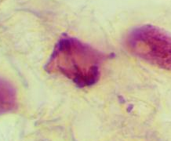  (A) | 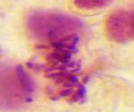  (B) | 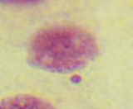  (C) | 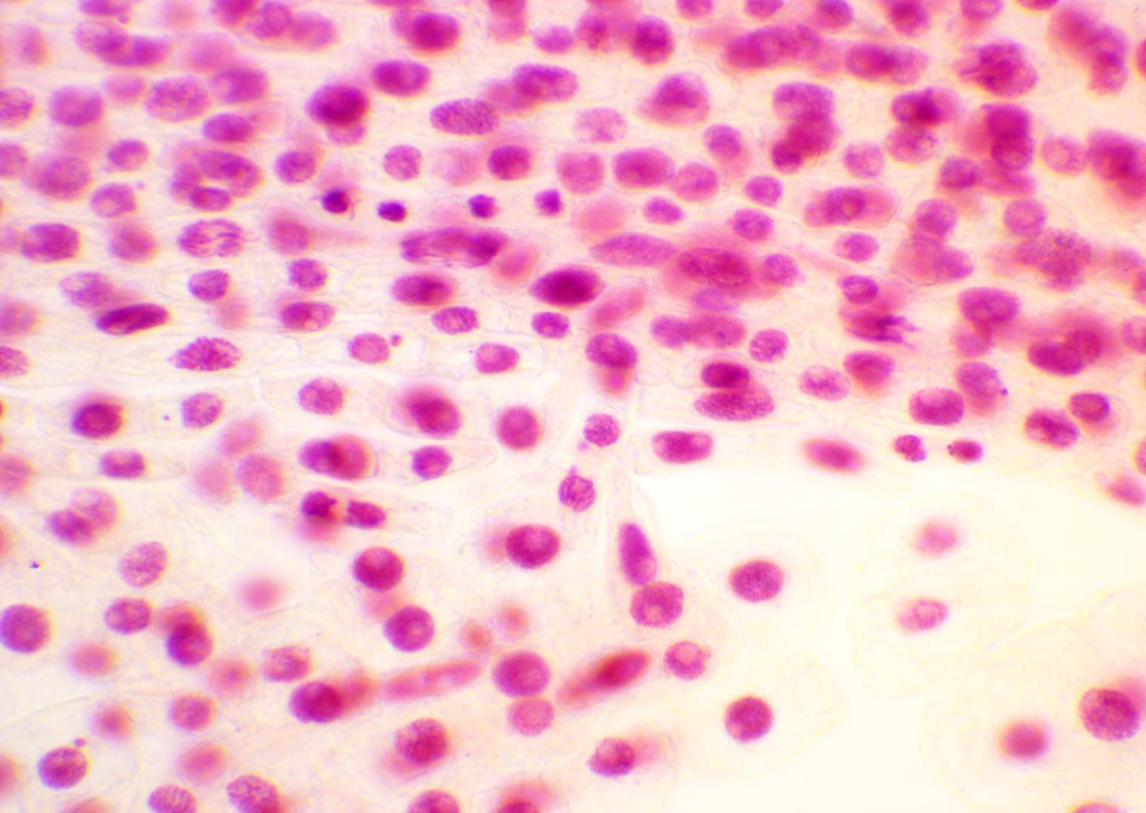  (D) | 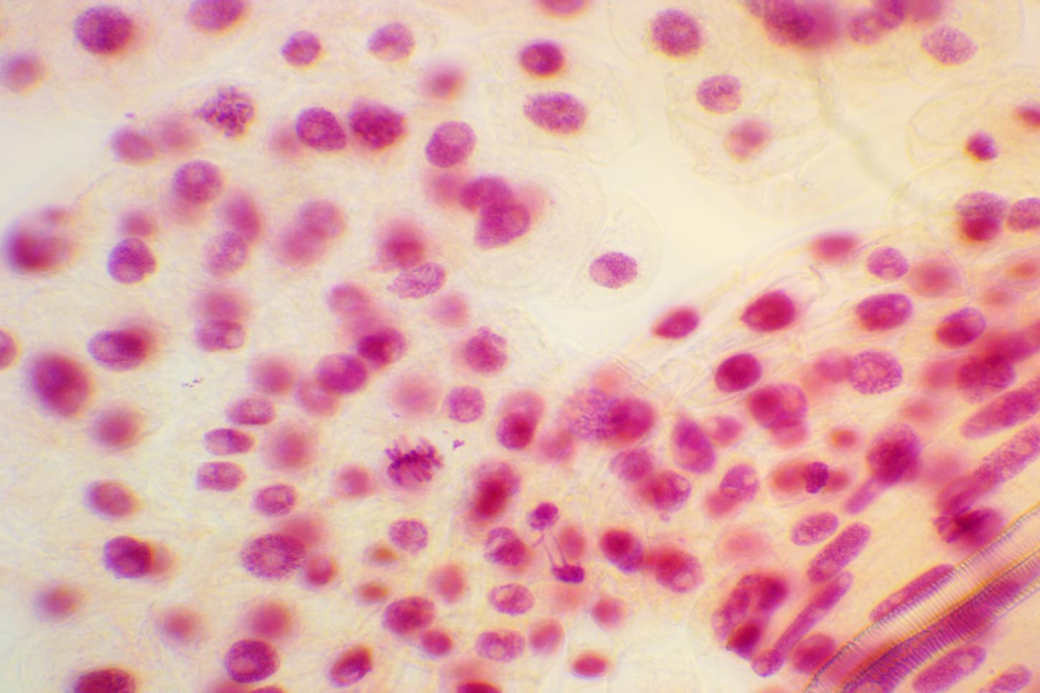  (E)
Figura 1 - Algumas das alterações genéticas encontradas na análise lâminas: (A) ponte em anáfase; (B) quebra cromossômica e perda cromossômica; (C) micronúcleos; (D) Fragmentos; (E) ponte em telófase.

Conclusões

Concluiu-se que os efeitos das nanopartículas de prata e da prata iônica sobre as sementes de Allium cepa foram nocivos. Comparando com o controle negativo, muitas aberrações cromossômicas foram encontradas. Percebeu-se que a concentração das soluções influencia na toxicidade.

Agradecimentos

A bolsista agradece ao CNPq pela bolsa fornecida.

Referências
Chen, Z., Meng, H., Xing, G., Chen, C., Zhao, Y., Jia, G., Wang, T., Yuan, H., Ye, C., Zhao, F., Chai, Z., Zhu, C., Fang, X., Ma, B., Wan, L. (2006). Acute toxicological effects of copper nanoparticles in vivo. Toxicology Letters 163, 109-120.

Cormode, D.P., Jarzyna, P. A., Mulder, W. J., Fayad, Z. A. (2010). Modified natural nanoparticles as contrast agents for medical imaging. Advanced Drug Delivery Reviews 62, 329-338.

Liu, Y., Sun, Y., Li, Y., Xu, S., Tang, J., Ding, J., Xu, Y. (2011). Preparation and characterization of α-galactosidase-loaded chitosan nanoparticles for use in foods. Carbohydrate Polymers 83, 1162-1168.

Menard, A., Drobne, D., Jemec, A. (2011). Ecotoxicity of nanosized TiO₂: Review of in vivo data. Environmental Pollution 159, 677-684.

Quina, F.H.(2004). Nanotecnologia e o meio ambiente: perspectivas e riscos. Química Nova 27, 1028-1029.

Tiede, K., Hassellov, M., Breitbarth, E., Chaudhry, Q., Boxall, A. B. (2009). Considerations for environmental fate and ecotoxicity testing to support environmental risk assessments for engineered nanoparticles. Journal of Chromatography A 1216, 503–509.

